Control de graves
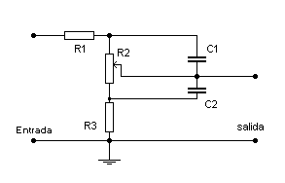
Este circuito nos permitirá aumentar o disminuir el nivel de graves. El circuito debe ir conectado antes de la etapa amplificadora del equipo. Si se satura cambiar el condensador de 330 nF por uno de 1nF.

Alimentación :
    - V max: sin alimentación externa
    - I max:

Componentes:
R1 10 k Ω | C1 33 nF
R2 100 k Ω potenciómetro | C2 330 nF
R3 1 k Ω

